1. 涡度定义，涡度方程各项含义，位势倾向方程定性应用，位涡守恒原理解释天气系统上下山时的变化。

$$ζ=∇×\overset{⃑}{V}$$

涡度--度量流体微团旋转的程度和方向：旋转越快，涡度的绝对值越大；在北半球，气旋为逆时针旋转，为正涡度，反气旋为负涡度。



气柱上山，H减小，辐散，f不变，则气旋性涡度减小，反气旋性涡度增大

气柱下山，H增加，辐合，f不变，则气旋性涡度增加，反气旋性涡度减小

应用位涡守恒，可以解释气流过山形成背风槽(动力槽）

位势倾向方程

气旋在东移的过程中遇到较低的山脉时，迎风坡将减弱，到背风坡会加强。如果山脉较高，则气旋在山的西侧减弱以致完全填塞，在山的东面将有一个新的气旋生成。

1. 温带气旋反气旋发展的物理因子。

高空的温度槽脊落后于高度槽脊是斜压性强的发展槽脊：冷平流使高空槽加深，暖平流使高空脊加强；高空正、负涡度平流使高空槽脊东移

对地面气旋和反气旋：地面气旋在高空槽前脊后——有正涡度平流，气旋性涡度增加，整层等压面高度降低，地面减压，气旋发展，伴随上升运动；地面反气旋在高空槽后脊前——有负涡度平流，反气旋性涡度增加，整层等压面高度升高，地面加压，反气旋发展，伴随下沉运动。高空槽附近的冷平流区——地面加压，使气旋，反气旋东移；高空脊附近的暖平流区——地面减压，使气旋，反气旋东移。

在斜压扰动中：涡度因子使低层系统发展，高层系统移动；热力因子使高层系统发展，低层系统移动

1. 东亚气旋有两个发生频率最大的地带，在哪里为什么？东亚气旋分类并举例。

源地：两个发生频率最大地带30º-35ºN, 45º-50ºN

为什么这两个地区容易出现温带气旋？

①这两个地区分别与北方锋生带和南方锋生带对应。

②是西风带波动经过的地区，500百帕高空槽影响比较大。

③有大地形的背风波效应，蒙古气旋上游是蒙古高原。江淮气旋上游是青藏高原。

分类：

-北方气旋：

范围：45º-55ºN，70ºE-140ºE，以黑龙江、吉林与内蒙交界地区产生最多,伴随大风、降温，降水量小

种类：蒙古气旋，东北气旋，黄河气旋 黄海气旋

-南方气旋：

范围： 25-35ºN，70-140ºE，即我国的江淮流域东海和日本南部广大地区，降水为主，雨量大，有时出现雷阵雨

种类：江淮气旋、东海气旋

1. 冬（夏）平均海平面气压场特征。北半球西风带强度随季节有何变化？北半球大气环流两次突变发生在什么时候？控制大气环流的基本因子有哪些？

海平面气压场特征

冬季：北半球大陆冷高压，海洋上副热带高压；南半球大陆为热低压控制；赤道为赤道低压带（赤道槽）；夏季：大陆上强大热低压，北半球海洋上副热带高压增强；南半球澳大利亚为冷高压控制；ITCZ（热带辐合带）北移，副热带高压北移

①北半球有５个半永久性的大气活动中心—海洋系统

太平洋副高和大西洋副高：夏强冬弱，南北位移

阿留申低压和冰岛低压：冬强夏弱

格陵兰高压

②北半球有４个季节性大气活动中心—大陆系统

冬季：亚洲冷高压和北美冷高压

夏季：亚洲热低压和北美热低压

西风带随季节变化：1月最大西风风速中心— 40m/s, 200hpa, 30°N；7月最大西风风速中心—16m/s, 200hpa, 40°N；即西风带冬强夏弱（？），随季节南北位移

两次突变：

6月突变——冬季环流型转为夏季环流型

10月突变——夏季环流型转为冬季环流型

控制大气环流的基本因子：

1太阳辐射作用（在地球表面分布不均，随纬度增加减小，单圈环流）；2地球自转作用（三圈环流）；3角动量交换（由于摩擦和山脉作用，角动量水平和垂直输送）；4地球表面的不均匀性（海陆分布，山脉，青藏高原，位涡守恒）；5能量收支

1. 青藏高原对东亚大气环流的影响。

动力作用：

①冬季极锋的西风急流在东亚明显分为南北两支，在高原东侧形成“北脊南槽”

高原北部脊区——我国北方晴天多

孟加拉湾低槽——我国南方阴雨多

②高原东侧形成特殊天气系统

东亚大槽

500hPa 长江中下游风场辐合线

700hPa 或 850hPa江淮切变线

700hPa 或 850hPa西南涡

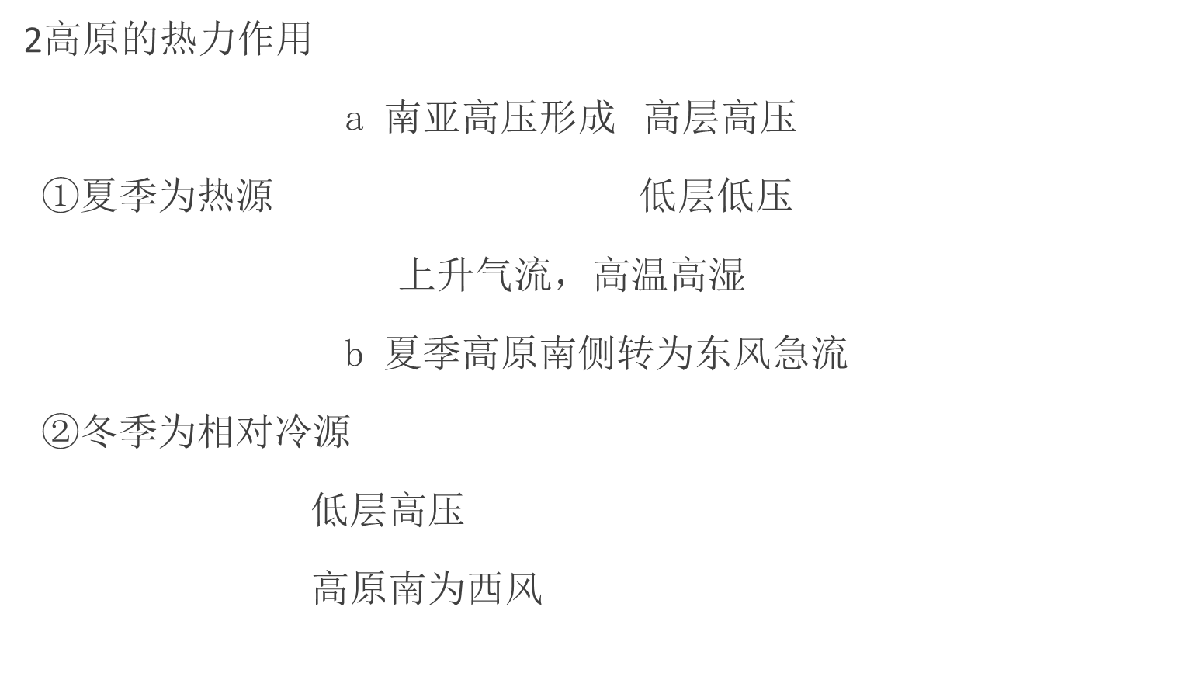

1. 何为西风指数？高（低）指数的含义是什么？西风带波动分为几类？移动快慢与波长的关系。如何在天气图上判断阻塞高压和切断低压？

西风指数：Rossby把35°-55°之间的平均地转西风定义为西风指数；实际工作中把两个纬度带之间的平均位势高度差作为西风指数Ｉ

高（低）指数的含义：高指数表示西风强大，与纬向环流相对应；低指数表示西风弱，经常与经向环流相对应。西风环流的中期变化主要表现为高低指数交替、循环的变化过程，称为指数循环。

西风带波动分为：超长波、长波、短波

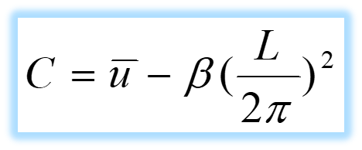

波速取决于 $\overline{u}, L$,西风强时，波动移动较快，反之，移动较慢；波长短时，移动较快，反之较慢。

阻塞高压：在西风带长波槽脊的发展演变过程中，在脊不断北伸时，其南部与南方暖空气的联系会被冷空气所切断，在脊的北边出现闭合环流，形成暖高压中心，叫做阻塞高压

条件：1中高纬度（一般在50°N以北）高空有闭合暖高压中心存在，表明南来的强盛暖空气被孤立于北方高空；2暖高至少要维持三天以上，一般呈准静止，有时向西倒退，偶尔向东移动时，其速度不超过7~8经度／天；3西风急流遇阻高后减弱并分为南北两支，在高压前方汇合，分支点与会合点间的范围一般大于40~50个经度。

切断低压：在槽不断向南加深时，高空冷槽与北方冷空气的联系会被暖空气切断，在槽的南边形成一个孤立的闭合冷性低压中心，叫切断低压。

出现形势：单独出现，在它的一侧或两侧有明显的高压或高压脊；与阻高同时出现，切断低压出现在阻高的南侧。

随着切断低压的出现，与它对应的地面图上，初始阶段往往是一个冷性高压，由于切断低压的不断发展，地面图上逐渐出现了低压环流或锋面气旋。

东北冷涡：500hPa图上，115-145⁰E，35-60⁰N出现闭合等高线，并有冷中心或冷槽伴随，持续3天或以上的低压环流。

1. 在低纬度地区，常见天气系统有哪些？对于天气尺度的系统能不能采用准地转近似描述风、压场的关系？

热带地区的大气环流除哈得来环流外，还有许多大型的环流系统，如热带辐合带、副热带高压和季风环流等。台风

f很小，不能满足地转风关系，天气尺度系统具有非地转特征，行星尺度运动具有准地转特征。

1. 怎样在天气图上找到西太副高，怎样分析西太副高脊线，西太副高的南北移动用什么表征。什么是西太副高的周期性活动？西太副高对我国天气的影响。

副热带地区的暖性高压系统

分析：一是500hPa图上的副热带高压脊线，以脊线的南北移动表示副热带高压的南退或北进；另一种是500hPa图上的588位势什米等高线，向北或向西扩展表示副热带高压的向北、向西推移；500hPa月平均图上，北纬10º度以北，东经110-180º度之间，588位势什米线所包围的面积，用来表示副高的强度

南北移动：我国常用120ºE上副高脊线所在纬度的变化来表示副高的南北移动。

-周期性活动：

季节性变化：一般来说，西太平洋副热带高压从冬到夏位置北移，经三次跳跃在8月初到达一年的最北位置，在此过程中副高的强度也在增大，8月以后副热带高压开始南撤，强度也逐渐减弱。

半个月左右的中期变动：中期活动指在半个月左右的时间内，副热带高压总的偏强或弱之后的稳定，或西进东退之后的稳定趋势

一周左右的短期变动：北进中有短暂的南退，南退中有短暂的北进，而且北进常常同西伸相结合，南退与东退相结合。

对我国天气的影响：

1. 西太平洋副热带高压季节性的活动与我国东部各地雨季的起止时间有着密切的联系
2. 副热带高压内盛行下沉气流,天气晴好,长时间控制某一地区时会造成该地区干旱
3. 西太平洋副高持续稳定、偏强是造成我国夏季南方高温的主要原因
4. 副热带高压位置的不正常变动往往会造成各地区的旱涝
5. 在全球的热带和副热带海域，生成的热带气旋数量上有无明显差异？台风区温度场特征。热带气旋形成的必要条件。什么是第二类条件不稳定？西北太平洋热带气旋的典型路径。北半球热带气旋所受内力的方向。

有明显差异

台风区温度场特征：具有暖中心结构。发展成熟的台风，在台风眼区的对流层中上层，有明显的暖核存在，一般台风在这一高度上，眼区温度都可高出周围10℃以上，暖核一般都出现在300hPa至200hPa高度上，在眼壁附近，半径为20-50公里的环形带上，有非常强的（径向温度梯度）存在，曾探测到8-9℃/20-30km的记录。

热带气旋形成的必要条件：

1. 热力条件SST>=26~27ºC，低层大气高温高湿 (𝜕𝜃𝑠𝑒) /𝜕𝑧 < 0，气层具有条件不稳定性
2. 初始扰动：在西北太平洋，TC大多由ITCZ (热带辐合带)中的热带云团（含季风云团和热带云团）发展而成（80%~85%），ITCZ中的季风槽，常有低压或涡旋发展成TC，而信风（东风）槽中不容易有扰动发展成TC；东风波扰动（约占10%）；中高纬长波槽中的切断低压或高空冷涡（约占5%）；斜压性扰动（约占5%以下）。
3. 一定的地转偏向力的作用（生成位置一般据赤道5个纬距之外）
$$\frac{d\left(f+ζ\right)}{dt}=-\left(f+ζ\right)\left(\frac{∂u}{∂x}+\frac{∂v}{∂y}\right)$$

4. 整个对流层风的垂直切变要小

第二类条件不稳定：大尺度的边界层湿空气摩擦辐合激发了小尺度积云对流的发展，大量潜热释放又为大尺度扰动发展提供能量，这种自激反馈使大尺度、中小尺度系统共同发展的机制就叫第二类条件不稳定。

典型路径：西移路径；西北移路径；转向路径；异常路径

台风的内力实质上是台风内部各空气质点作相对于台风中心运动时所产生的地转偏向力的总效应。北部空气所受的地转偏向力更大。因此方向指向西北。

1. 亚洲夏季风分类。东亚季风形成的基本因子。

南亚季风区和东亚季风区

东亚季风形成的基本因子：

太阳辐射的径向差异；

海陆热力差异；

青藏高原与大陆的热力差异。

1. 寒潮的判断标准。寒潮天气系统主要是哪些？冷空气到达我国之前的关键区是哪里，经关键区入侵我国的路径有几条？

寒潮：使某地的日最低（或）日平均气温24 h内降温幅度≥8℃，或48 h内降温幅度≥10℃，或72 h内降温幅度≥12℃，而且使该地日最低气温≤4℃的冷空气活动。

强寒潮：使某地的日最低（或）日平均气温24 h内降温幅度≥10℃，或48 h内降温幅度≥12℃，或72 h内降温幅度≥14℃，而且使该地日最低气温≤2℃的冷空气活动。

特强寒潮：使某地的日最低（或）日平均气温24 h内降温幅度≥12℃，或48 h内降温幅度≥14℃，或72 h内降温幅度≥16℃，而且使该地日最低气温≤0℃的冷空气活动。

淮河-秦岭以北地区（北方）寒潮

区域寒潮：一次寒潮过程中，该区域内有≥40﹪的气象站满足寒潮标准。

区域强寒潮：一次寒潮过程中，该区域内有≥50﹪的气象站满足寒潮标准，其中的40﹪满足强寒潮标准。

区域特强寒潮：一次寒潮过程中，该区域内有≥60﹪的气象站满足寒潮标准，或有≥50﹪的气象站满足强寒潮标准，其中的30﹪满足特强寒潮标准。

淮河-秦岭以南地区（南方）寒潮

区域寒潮：一次寒潮过程中，该区域内有≥30﹪的气象站满足寒潮标准。

区域强寒潮：一次寒潮过程中，该区域内有≥40﹪的气象站满足寒潮标准，其中的30﹪满足强寒潮标准或其中的20﹪满足特强寒潮标准。

天气系统：极涡、极地暖高压、寒潮冷高压、寒潮冷锋（阻高、长波脊、东亚大槽、横槽）

关键区：70°~90°E, 43°~65°N

冷空气经关键区南下入侵我国有三条路径

1. 西北路：关键区经蒙古到河套，南下到长江中下游再到江南。
2. 东路：关键区经蒙古到华北北部，东移影响东北，向南扩散到达华北、黄淮、两湖。
3. 西路：关键区到新疆、青海，到高原东侧南下
4. 暴雨如何判断？形成暴雨的宏观条件。带来降水的天气尺度系统有哪些？

华南一带的暴雨定为日雨量大于等于80mm，而新疆地区的暴雨定为日雨量大于等于30mm。

形成暴雨的宏观条件：

1. 充沛的水汽
2. 强烈的上升运动
3. 持久的作用时间
4. 有利的地形

降水（暴雨）的天气尺度系统：

西风带上的高空槽；低空切变线；低空低涡（西南涡、西北涡）；低空急流；高空冷涡；（锋面）气旋；锋面（静止锋）

1. 天气预报的基本方法。

天气预报：分天气形势预报和气象要素预报

方法：

1. 天气学方法：外推、运动学方法、形式预报
2. 数值预报方法
3. 统计预报方法

温带气旋生命史：波动阶段、成熟阶段、锢囚阶段、消亡阶段

引导气流法：地面锋面沿700 或500hPa等压面上气流方向移动，移动速度与垂直于锋面的风速分量成正比